17 апреля МКУК «Епифанский Центр культуры и досуга» принял участие в многожанровом смотр-конкурсе художественного творчества «Война... Победа! Память!!!», посвященный 80-летию героической Обороны Тулы.
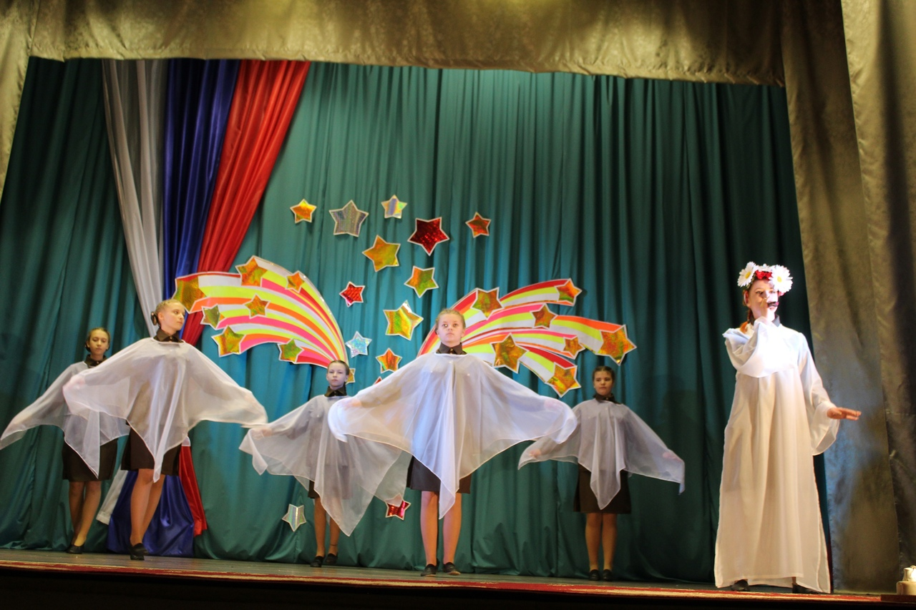
Конкурс включал в себя несколько номинаций по разным творческим направлениям. Танцевальный коллектив «Ритм» представил танцевальную компазицию «Месяц май.», за что был награждён дипломом 1степени. Вокальные номера в исполнении Людмилы Москалёвой и Полины Мартыненко удостоены дипломами 3 степени. Художественное творчество было представлено композицией «У войны не женское лицо», в исполнении Ирины Силкиной, Татьяны Антиповой и Андрея Скворцова, завоевавшее диплом 2 степени. В номинации художественное слово дипломом 1 степени награждена автор-исполнитель Ольга Москатиньева.
